**Номер: 6**

**Уникальность по адвего: 100/100**

**Знаков: 2394**

**Ключ: Проект блока автоматического ввода резерва**

**Дискрипшн: Разработка проекта блока автоматического ввода резерва**

**Проект блока автоматического ввода резерва**

**Как разрабатывается проект блока автоматического ввода резерва**

Сегодня на рынке представлено немалое количество готовых блоков АВР, производимых различными компаниями. Такие блоки часто используются проектировщиками при создании электропроектов для разных объектов. В то же время уже готовые блоки редко позволяют создать экономически выгодную электросеть. Отдельный **проект блока автоматического ввода резерва** может серьезно сократить траты собственника объекта на устройство электрической системы.

Проектирование блока АВР может провести любой специалист, разбирающийся в сфере разработки электропроектов и монтажа электрического оборудования. В то же время с такими работами знакомы не все мастера просто потому, что многим гораздо проще использовать уже готовые технические решения при устройстве электрической системы, несмотря на то, что готовые блоки стоят значительно дороже.

**Как создать проект блока АВР**

Любой специалист может научиться самостоятельно создавать простые блоки АВР. Простой блок такого типа должен иметь два ввода – рабочий и резервный, а также отдельную секцию для установки шин. Создать блок АВР можно с помощью контакторов или автоматов отключения с электрическими приводами. Контакторы применяются намного чаще, так как автоматические выключатели не всегда целесообразно устанавливаться при низкой величине тока.

Такие простые блоки отлично подходят для бытового использования, их надежность и долговечность будет ничуть не меньшей, чем у заводских устройств. Следует учитывать также, что чем проще устройство, чем меньше элементов обеспечивает его работу, тем меньше вероятность появления проблем в работе прибора из-за поломок.

На рисунке ниже представлен пример схемы простейшего блока АВР, имеющего два ввода и одну секцию с шинами.

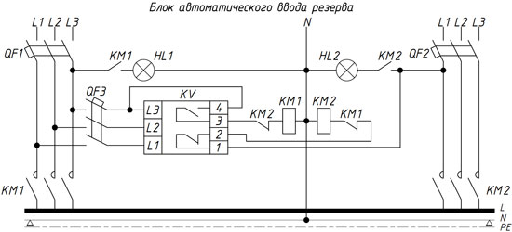

В приборе, создаваемом на основе данной схемы, реализуются механическая и электрическая блокировки.

Условные обозначения на схеме:

- QF1, QF2 – модульные автоматические выключатели на 16А;

- QF3 – автомат на 6А;

- КМ, КМ2 – контактор, приставка и механизм блокировки;

- HL1, HL2 – лампы LED на 230 В;

- КV – реле контроля.

В целом, можно сказать, что это действительно простая схема, по которой блок АВР может собрать любой квалифицированный специалист. Вся работа заключается в соединении и подключении контакторов, автоматических выключателей, сигнальных ламп и реле. Размер готового устройства напрямую зависит от числа отдельных групп электроснабжения, организованных на объекте. В бытовых условиях можно использовать небольшие щитки с монтажными панелями.

На указанной схеме используются автоматические выключатели, которые подобраны в соответствии с уровнем нагрузки на устройства. При большей потребляемой нагрузке контакторы и автоматы следует подбирать под индивидуальные условия.